Администрация городского округа город Бор
Нижегородской области

ПОСТАНОВЛЕНИЕ

От 02.09.2020 № 3780

О подготовке проекта планировки и межевания территории, расположенной в 56 квартале Ватомского лесничества Борского лесхоза
в городском округе г. Бор

В соответствии со статьями 8.2, 41-43, 46 Градостроительного кодекса Российской Федерации, в связи с обращением Общества с ограниченной ответственностью «Волгогаз» администрация городского округа г. Бор постановляет:

1. Разрешить ООО «Волгогаз» за счет собственных средств подготовку проекта планировки и межевания территории, расположенной в 56 квартале Ватомского лесничества Борского лесхоза в городском округе г.Бор, в соответствии с прилагаемой схемой границ территории, разрабатываемой для целей размещения газопровода высокого давления.
2. ООО «Волгогаз» представить в администрацию городского округа город Бор Нижегородской области проект планировки и межевания территории не позднее одного года со дня издания настоящего постановления.
3. Общему отделу администрации городского округа г. Бор обеспечить опубликование настоящего постановления в газете «БОР сегодня» и размещение на сайте www.borcity.ru.

Глава администрации А.В. Киселев

Н.Н. Жукова,
2-30-69
ПРИЛОЖЕНИЕ
к постановлению администрации
городского округа г. Бор от 02.09.2020 № 3780

Схема границ территории

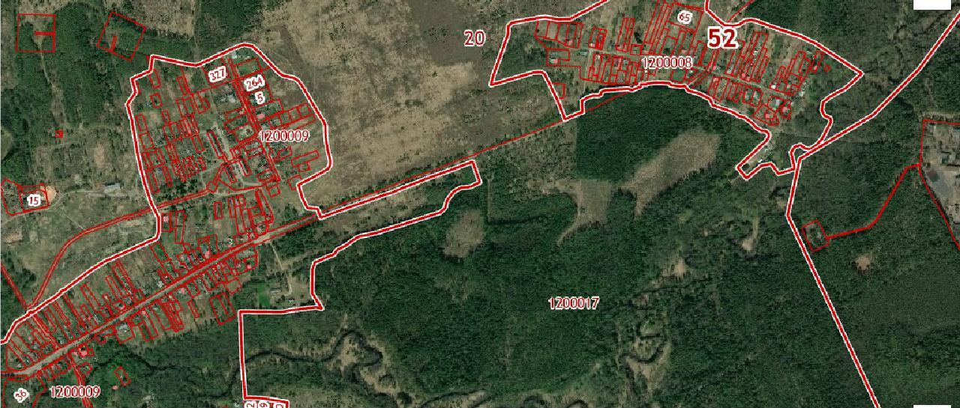

Условные обозначения
- граница проекта планировки и межевания территории расположенной проекта планировки и межевания территории, расположенной в 56 квартале Ватомского лесничества Борского лесхоза в городском округе г.Бор

Заказчик: ООО «Волгогаз

